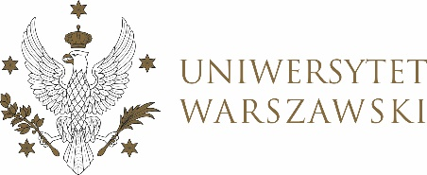

Dziennik Uniwersytetu warszawskiego

RADY DYDAKTYCZNE DLA KIERUNKÓW STUDIÓW

UCHWAŁA NR 4/2022
RADY DYDAKTYCZNEJ DLA KIERUNKÓW STUDIÓW EUROPEISTYKA, EUROPEISTYKA – STUDIA EUROPEJSKIE
z dnia 3 lutego 2022 r.
w sprawie zatwierdzenia tematów prac dyplomowych na studiach I stopnia na kierunku europeistyka — studia europejskie

Na podstawie uchwały nr 6/2020 Rady Dydaktycznej Centrum Europejskiego z dnia 26 maja 2020 r. w sprawie szczegółowych zasad procesu dyplomowania na kierunku europeistyka — studia europejskie Rada Dydaktyczna postanawia, co następuje:
§ 1
Rada Dydaktyczna zatwierdza tematy prac dyplomowych na studiach I stopnia na kierunku europeistyka — studia europejskie stanowiący Załącznik nr 1 do uchwały.
§ 2
Uchwała wchodzi w życie z dniem podjęcia.
Przewodnicząca Rady Dydaktycznej: J.Miecznikowska

Załącznik nr 1
z dnia 3.02.2022 do uchwały nr 4/2022 Rady Dydaktycznej dla kierunków
Europeistyka, Europeistyka – studia europejskie

Tematy pracy licencjackich na kierunku europeistyka - studia europejskie

nr indeksu | promotor | temat pracy
375073 | dr hab. Małgorzata Mizerska-Wrotkowska | Polityka zagraniczna Cypru: determinanty, przejawy, perspektywy
375100 | dr Jana Planavova-Latanowicz | Wertykalne ograniczenia handlu dobrami luksusowymi ze szczególnym uwzględnieniem branży kosmetycznej

